Приложение в

Разработать диаграмму объектов/подсистем предметной области, разработанной в прошлом занятии (29.11.2021)

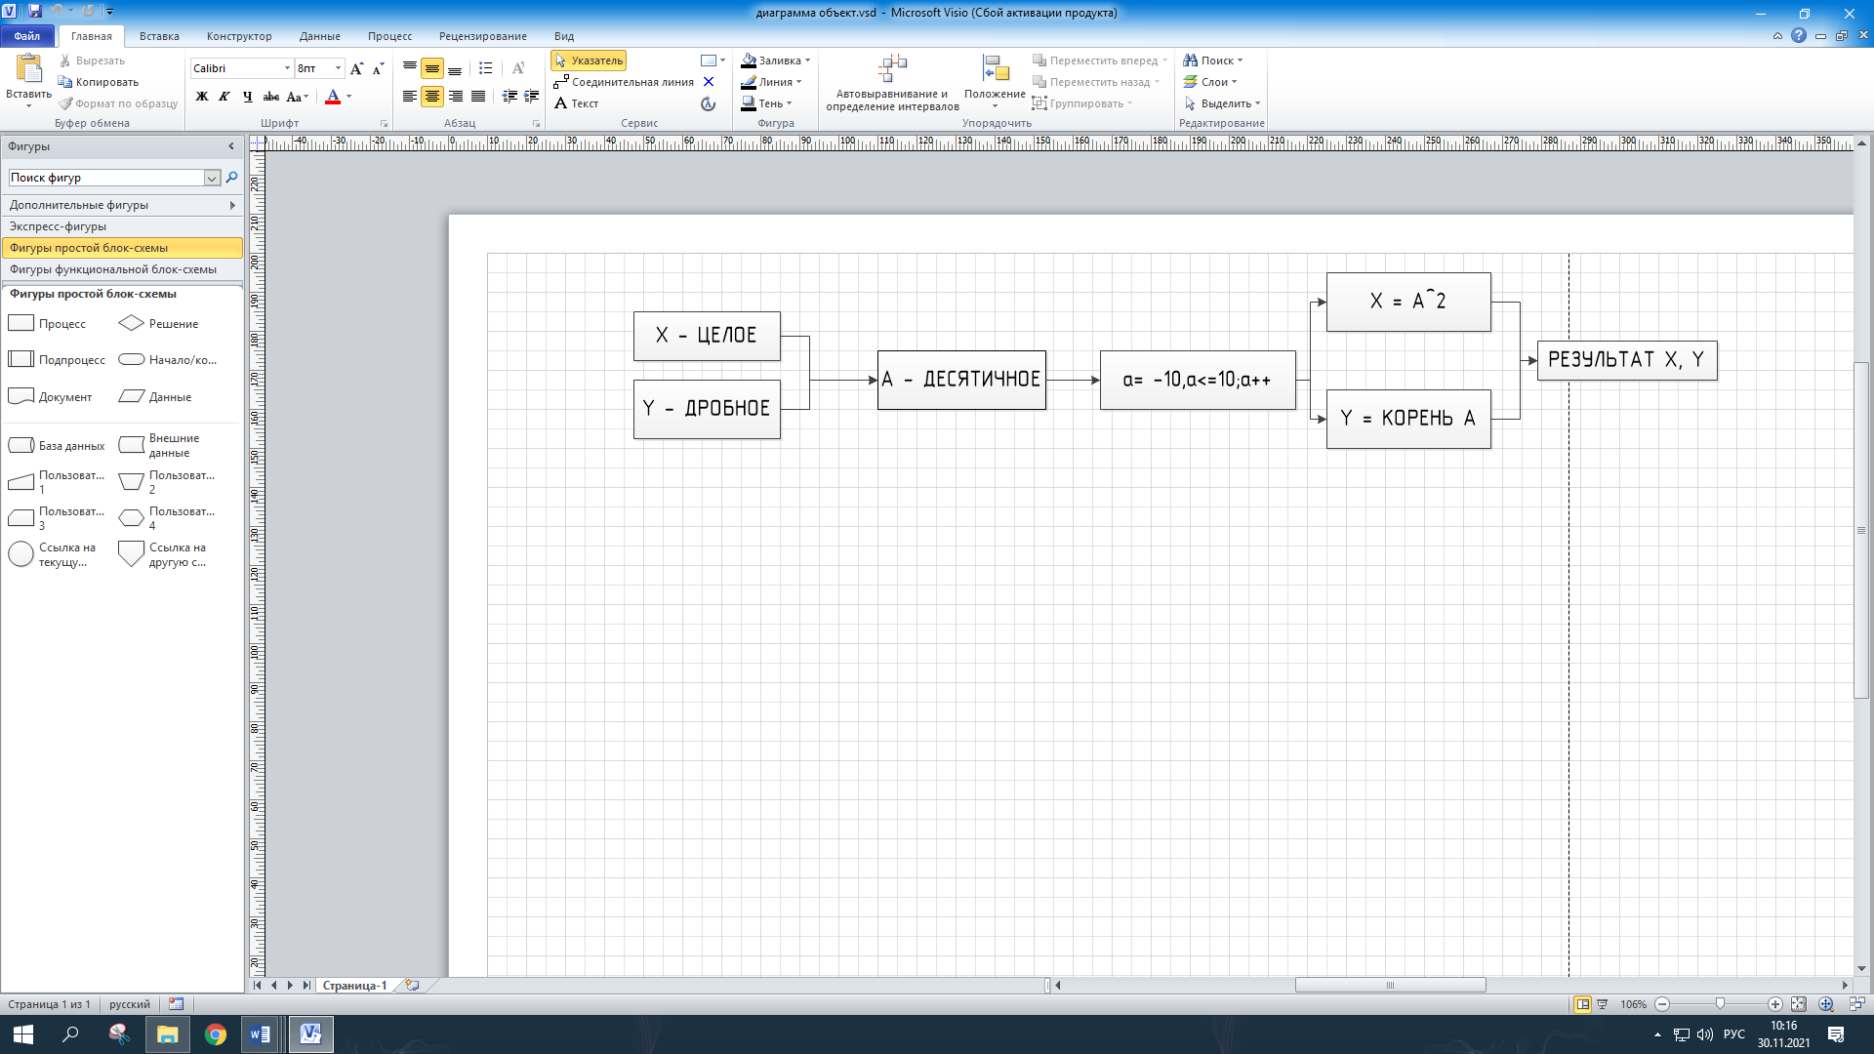

Разработать диаграмму классов предметной области, разработанной в прошлом занятии (29.11.2021)

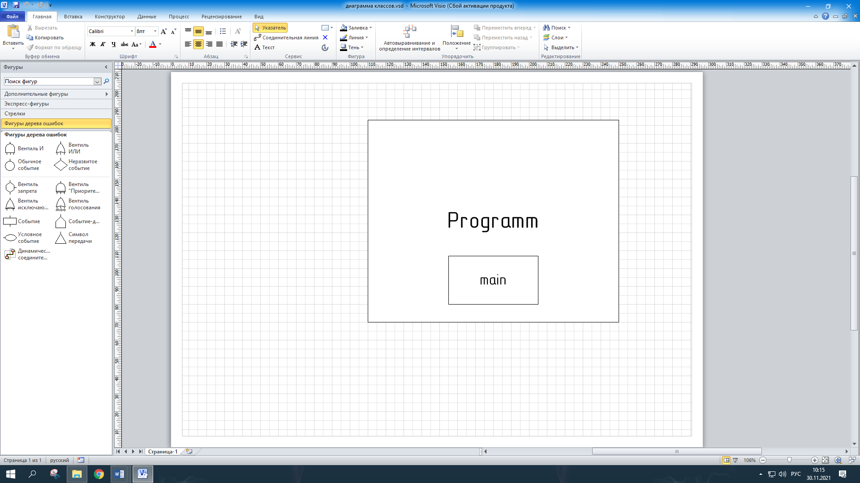

Разработать техническое задание по плану в соответствии с вариантом

*Примечание.* При разработке программы не ограничиваться функциями, приведенными в варианте, добавить несколько своих функций.

## Наименование и область применения

## Наименование

Программный модуль «Анализ предметной области».

## Область применения

Данная разработка предназначена для расчета элементов массива по определенным параметрам

## Основание для разработки

## Основание

Программа разрабатывается на основе технического задания «Анализ предметной области»

## Тема разработки

Разработка программного модуля «Анализ предметной области»

## Исполнитель:

Группа 2ИСП состав: Акимова А., Мальцев А.

## Соисполнители

Нет.

## Назначение разработки

Программа предназначена для расчета элементов массива по определенным параметрам

## Технические требования к программе или программному изделию

## Требования к функциональным характеристикам

## Функциональные требования

Программа должна обеспечивать возможность выполнения следующих функций:

1) Вычисление произведения элементов, стоящих после первого отрицательного элемента.

2) Вывод исходного массива и результат вычисление.

## Исходные данные

* Массив (10 элементов)

## Требования к надежности

В разрабатываемой системе необходимо предусмотреть следующие меры защиты:

* контроль вводимой информации;
* разграничение прав доступа;
* защиту от несанкционированного доступа посредствам паролей;
* возможность резервного копирования;
* автоматического сохранения изменений после завершения транзакций.

Время восстановления после отказа, вызванного сбоем электропитания технических средств (иными внешними факторами), не фатальным сбоем операционной системы, не должно превышать времени, необходимого на перезагрузку операционной системы и запуск программы.

Время восстановления после отказа, вызванного неисправностью технических средств, фатальным сбоем (крахом) операционной системы, не должно превышать времени, требуемого на устранение неисправностей технических средств и переустановки программных средств.

## Условия эксплуатации

Минимальное количество персонала, требуемого для работы программы, должно составлять не менее 2 штатных единиц - системный программист и конечный пользователь программы - оператор.

Системный программист должен иметь минимум среднее техническое образование.

В перечень задач, выполняемых системным программистом, должны входить:

* задача поддержания работоспособности технических средств;
* задачи установки (инсталляции) и поддержания работоспособности системных программных средств - операционной системы;
* задача установки (инсталляции) программы.

Конечный пользователь программы (агент по недвижимости) должен обладать практическими навыками работы с графическим пользовательским интерфейсом операционной системы.

## Требования к составу и параметрам технических средств

## Процессор: Intel Pentium

Оперативная память: 4 ГБ

## Требования к информационной и программной совместимости

Системные программные средства, используемые программой, должны быть представлены локализованной версией операционной системы Windows XP.

## Требования к маркировке и упаковке

Не предъявляются.

## Требования к транспортированию и хранению

Не предъявляются.

## Специальные требования

Нет

## Технико-экономические показатели

Ориентировочная экономическая эффективность не рассчитывается.

Предполагаемое число использования программы в год – ежедневное использование программы, за исключением выходных дней, в течение рабочего дня.

## Стадии и этапы разработки

## Стадии разработки

Разработка должна быть проведена в три стадии:

* разработка технического задания;
* рабочее проектирование;
* внедрение.

## Этапы разработки

На стадии разработки технического задания должен быть выполнен этап разработки, согласования и утверждения настоящего технического задания.

На стадии рабочего проектирования должны быть выполнены перечисленные ниже этапы работ:

* изучение предметной области
* проектирование системы
* разработка программного программы;
* разработка программной документации;
* тестирование и отладка программы.
* внедрение программы

## Порядок контроля и приемки

https://github.com/limdapumdadymda2344545